Válvulas de bloqueio manual
 | CUIDADO!  Superfície quente  Perigo de queimaduras em componentes através dos quais fluem meios quentes.  As consequências podem ser ferimentos leves ou  mínimos.  - Usar luvas de proteção contra queimaduras.  - Prestar atenção aos sinais de aviso nas superfícies quentes: consulte o capítulo “Segurança”, seção “Sinais de aviso”  - Não manusear componentes pelos quais fluem meios quentes.  - Atenção ao fato de que a superfície arrefece lentamente.

Válvulas borboleta
Estrutura
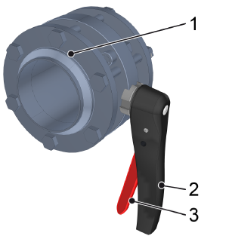
Figura 5-1: Válvula borboleta
Nº | Descrição | Nº | Descrição
1 | Válvula borboleta | 2 | Alavanca manual
3 | Trava

Abrir válvula borboleta
Pessoal: | - Operadores
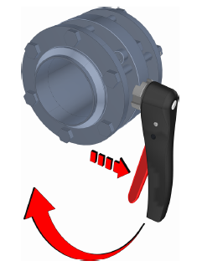
Figura 5-2: Abrir válvula borboleta
- Puxar a trava na alavanca manual e girar a alavanca em um ângulo de 90°, em sentido tal que ela fique paralela à tubulação.
- Soltar a trava novamente.
- A válvula borboleta está aberta.
- Tentar mover a alavanca manual sem a trava para um lado e para o outro.
- Não é mais possível girar a alavanca manual em um ângulo de 90°.

Fechar válvula borboleta
Pessoal: | - Operadores
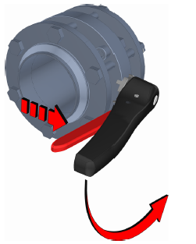
Figura 5-3: Fechar válvula borboleta
- Puxar a trava na alavanca manual e girar a alavanca em um ângulo de 90°, em sentido tal que ela fique perpendicular à tubulação.
- Soltar a trava novamente.
- A válvula borboleta está fechada.
- Tentar mover a alavanca manual sem a trava para um lado e para o outro.
- Não é mais possível girar a alavanca manual em um ângulo de 90°.

Válvula esférica
Estrutura
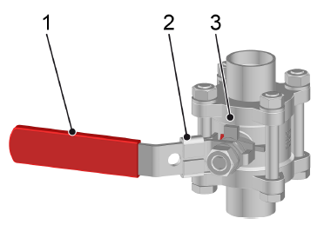
Figura 5-4: Válvula esférica
Nº | Descrição | Nº | Descrição
1 | Alavanca manual | 2 | deslocador
3 | Válvula esférica

Abrir válvula esférica
Pessoal: | - Operadores
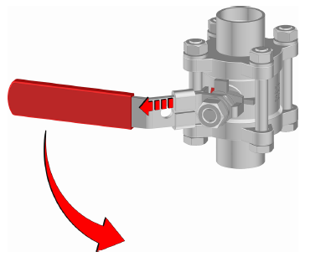
Figura 5-5: Abrir válvula esférica
- Empurrar o deslocador para fora.
- Girar a alavanca manual em um ângulo de 90°, em sentido tal que ela fique paralela à tubulação.
- A válvula esférica está aberta.
- Empurrar o deslocador para dentro.
- Tentar mover a alavanca manual para um lado e para o outro.
- Não é mais possível girar a alavanca manual em um ângulo de 90°.

Fechar válvula esférica
Pessoal: | - Operadores
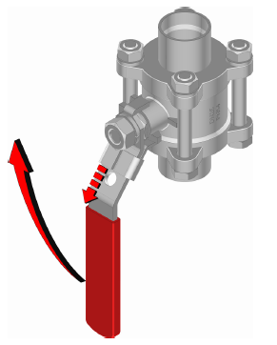
Figura 5-6: Fechar válvula esférica
- Empurrar o deslocador para fora.
- Girar a alavanca manual em um ângulo de 90°, em sentido tal que ela fique perpendicular à tubulação.
- A válvula esférica está fechada.
- Empurrar o deslocador para fora.
- Tentar mover a alavanca manual para um lado e para o outro.
- Não é mais possível girar a alavanca manual em um ângulo de 90°.

Válvula guilhotina
Estrutura
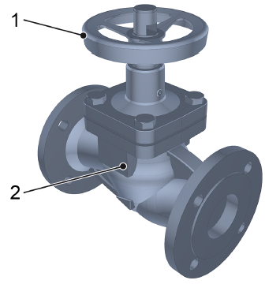
Figura 5-7: Válvula guilhotina
Nº | Descrição | Nº | Descrição
1 | Roda manual | 2 | Válvula guilhotina

Abrir válvula guilhotina
Pessoal: | - Operadores
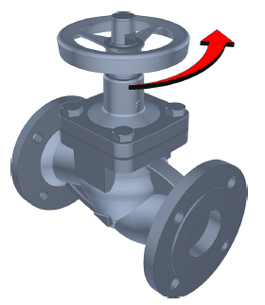
Figura 5-8: Abrir válvula guilhotina
- Girar a roda manual no sentido anti-horário até sentir uma resistência.
  - A válvula guilhotina está aberta.
Fechar válvula guilhotina
Pessoal: | - Operadores
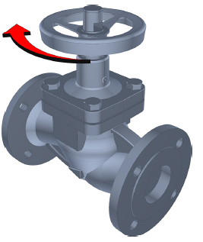
Figura 5-9: Fechar válvula guilhotina
- Girar a roda manual no sentido horário até sentir uma resistência.
  - A válvula guilhotina está fechada.

